Docentenhandleiding - Winnende strategieën

Les 1: Oriëntatie
Generiek.

Les 2: Theorievorming
Op internet is veel te vinden over de pen-en-papier spellen.
[Op de hier onder genoemde pagina's worden de spellen beschreven, soms incl. informatie over de winnende strategie; sommige spellen kan men online spelen o.a. om te zien of de leerlingen de spelregels goed begrepen hebben, maar het is de bedoeling dat de leerlingen uiteindelijk zelf met elkaar gaan spelen, met pen en papier.]
De leerlingen kennen waarschijnlijk de spellen zoals:
- Boter-kaas-eieren:
http://nl.wikipedia.org/wiki/Boter-kaas-en-eieren
- Kamertje verhuren:
http://nl.wikipedia.org/wiki/Kamertje_verhuren_%28spel%29
- Online spel:
http://www.papg.com/show?1TMU
- Vier-op-een-rij of Connect 4.
- SOS (Nederlands ook als OXO):
http://en.wikipedia.org/wiki/SOS_%28game%29
http://nl.wikipedia.org/wiki/OXO_%28spel%29
- Zeeslag (verschillende varianten wat betreft aantal en typen schepen: http://nl.wikipedia.org/wiki/Zeeslag_%28spel%29
Minder bekend (in Nederland) zijn misschien:
- Papier voetbal:
http://en.wikipedia.org/wiki/Paper_Soccer
- Chocola:
http://en.wikipedia.org/wiki/Chomp
http://www.papg.com/show?3AEA
- Cram:
http://en.wikipedia.org/wiki/Cram_%28game%29
- Domineering:
http://www.papg.com/show?1TX6
De leerlingen mogen zelf twee (of meer) spellen kiezen en beschrijven incl. antwoorden op de gestelde vragen. Daarbij gaan ze ook in eigen woorden formuleren wat is een winnende strategie.
Nog meer relevante bronnen:
- Populariserend artikel over wiskunde spellen, spellen met en zonder kanselement en winnende strategieën:
http://www.wiskundemeisjes.nl/20090413/spelletjes/
- Review van twee boeken over wiskunde spellen, met voorbeelden:
http://www.kennislink.nl/publicaties/hex-en-kamertje-verhuren.pdf
- Artikel 'Wiskunde D geeft leerlingen a beautiful mind' (Nieuwe Wiskrant, 2008) over speltheorie, met voorbeelden:
http://www.fi.uu.nl/wiskrant/artikelen/281/281september_zaal.pdf
- Pen-en-papier spellen (algemeen, met links; Engels):
http://en.wikipedia.org/wiki/Pencil-and-paper_game http://en.wikipedia.org/wiki/Paper_and_pencil_game
- Spel NIM:
http://nl.wikipedia.org/wiki/Nim_%28spel%29
- Spel spruitjes:
http://nl.wikipedia.org/wiki/Sprouts
- Spel spruitjes, uitleg en bewijzen (Engels):
http://nrich.maths.org/2413
- Spel Brusselse spruitjes, uitleg en bewijs van het aantal zetten:
http://www.hhofstede.nl/spellen/spruiten.htm
- Regels en uitleg van verschillende wiskunde spellen, incl sommige bewijzen:
http://www.hhofstede.nl/spellen/spellen.htm
- Regels van drie spellen: spruitjes, loodgieter, kamertje huren (Engels):
https://orion.math.iastate.edu/danwell/MathNight/ppg.html

Brusselse spruitjes
http://en.wikipedia.org/wiki/Sprouts_%28game%29#Brussels_Sprouts
De meeste leerlingen kennen dit spel waarschijnlijk nog niet. Daarom gaan ze nu de Brusselse spruitjes een paar keer spelen om zich een mening kunnen maken over het verloop van het spel. Mogelijk zullen ze nu al iets opmerkelijks vinden maar het is niet erg als het niet zo is. Belangrijk: behalve de regels bewaken mag de docent op dit moment nog geen aanwijzingen geven!

Brusselse spruitjes – Instructies:
Zet op een blad papier twee plustekens. De twee plustekens hebben samen acht armen. De twee spelers, Rob (groen) en Lotte (rood) doen om de beurt hun zet: ze verbinden twee armen en maken een dwarsstreepje op de verbindingslijn. Daardoor verdwijnen twee (vrije) armen en ontstaan weer twee nieuwe. De verbindingslijnen mogen elkaar en zichzelf niet aanraken of snijden. De speler die de laatste zet maakt heeft gewonnen; diegene die geen zet meer kan maken heeft verloren.
In de bijlage zie je een mogelijk verloop van een spel.
De onderzoeksvraag zou kunnen zijn:
- Is er een winnende strategie voor Brusselse spruitjes (beginnend met drie kruisjes)?
En de deelvragen bijvoorbeeld:
- Wat heeft invloed op het verloop van het spel?
- Hoeveel zetten kan een spel duren als men met N kruisjes begint?
- Hoeveel vrije armen zijn er over aan het einde van een spel?

Les 3: Ontwerpplan
De leerlingen gaan zelf nadenken over welke gegevens/kenmerken van het spel kunnen belangrijk zijn (wie heeft begonnen, hoeveel zetten waren er in totaal gemaakt, hoeveel vrije armen zijn er aan het einde van het spel overgebleven, wie is de winnaar geworden).
Bij verder spelen gaan ze alle deze gegevens registreren.

Les 4: Experiment
De leerlingen gaan het spel Brusselse spruitjes nog een aantal keren spelen. Per spel worden alle belangrijke gegevens (zie Les 3) geregistreerd.
Het opmerkelijke op het spel is dat het (bij hetzelfde aantal kruisjes in het begin) altijd hetzelfde verloop heeft. Welke zetten de spelers ook maken, het heeft geen invloed op het totale aantal zetten (5N-2 beginnend van N kruisjes) en het aantal van de vrije armen aan het einde van het spel (4N).

Voorbeeld variaties:
- Het aantal van kruisjes in het begin (het is zelfs mogelijk met alleen maar één kruisje te beginnen!)
- Spruitjes (niet Brussels...): deze variatie wordt met punten in plaats van kruisjes gespeeld; in elk punten mogen maximaal drie verbindingslijnen bij elkaar komen. Spruitjes met punten zijn meer gecompliceerd, het spel eindigt wel na maximaal (3N-1) zetten (maar kan ook al na 2N zetten eindigen!) en afhankelijk van het aantal punten in het begin bestaat er wel een winnende strategie voor de eerste óf voor de tweede speler maar hij/zij mag dan geen fouten maken. Dit te bewijzen (of zelfs opmerken) zou te moeilijk zijn voor de meeste leerlingen; de bevinding dat het verloop van het spel aanzienlijk veranderd is en niet meer zo goed voorspelbaar volstaat helemaal. Online spel: http://www.papg.com/show?1TMQ
- Spruitjes met punten en vier verbindingslijnen: deze kleine variatie (het enige verschil met Brusselse spruitjes is dat de nieuwe verbindingslijnen van een punt nu niet meer naar verschillende kanten hoeven te lopen) zorgt ervoor dat het spel zelfs eindeloos kan lopen.

Les 5: Verwerken
De leerlingen moeten de gegevens overzichtelijk verwerken, bijv. in tabellen. Op basis van de gegevens gaan ze vervolgens conclusies trekken.

Les 6: Rapportage
Generiek.

Les 7: Presenteren
Generiek.

Bronvermelding afbeeldingen
Zeeslag: http://en.wikipedia.org/wiki/File:Battleship_game_board.svg
Boter-kaas-en-eieren: http://www.picgifs.com/clip-art/board-games/clip-art-board-games-160002-670533/

Bijlage: Voorbeeld spelverloop Brusselse spruitjes (rood begint, groen is de winnaar)
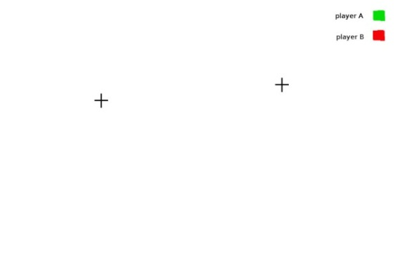 | 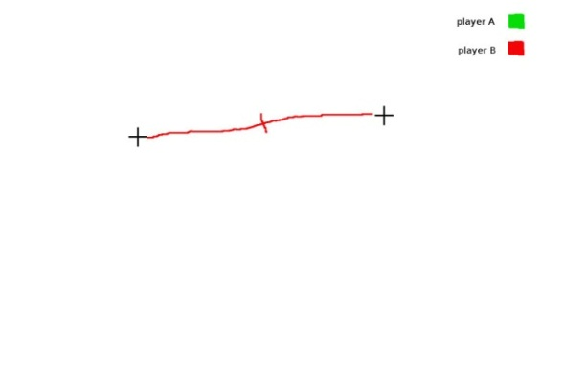
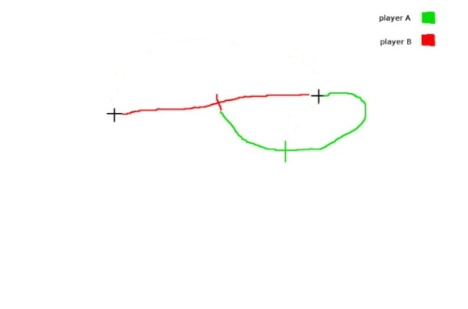 | 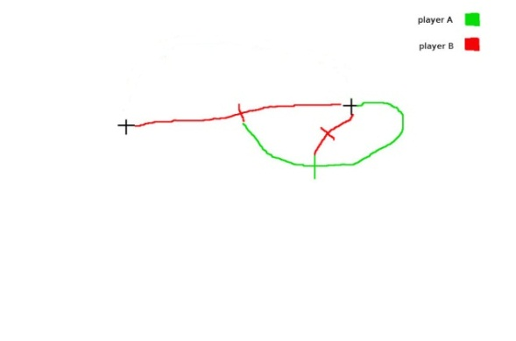
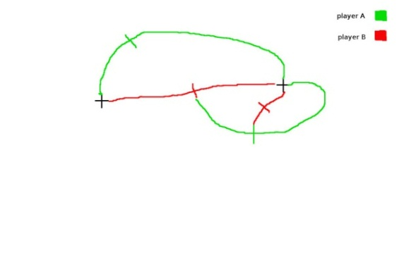 | 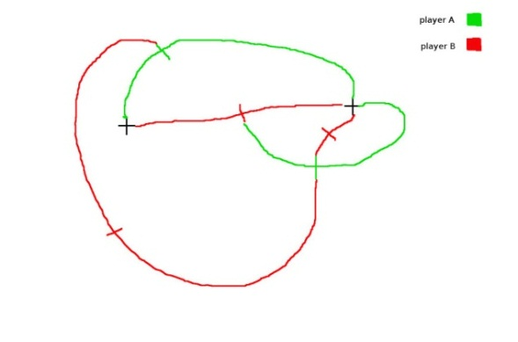
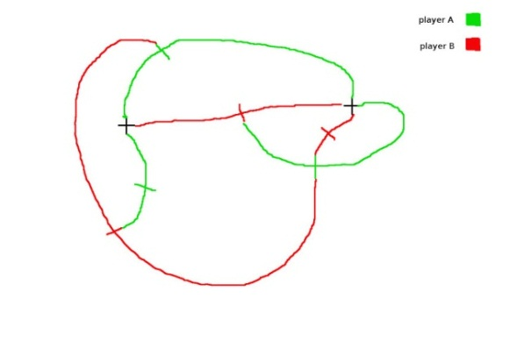 | 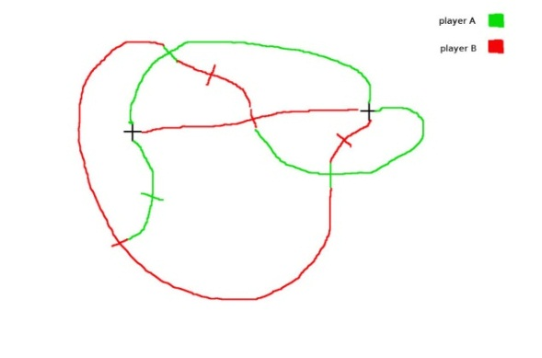
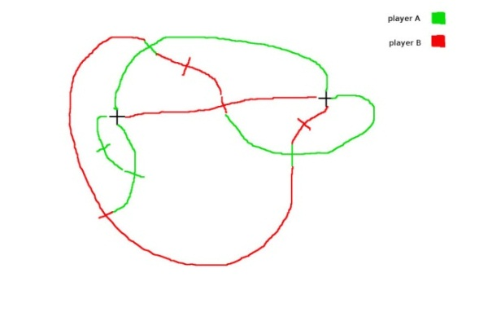 | 